- Cách đăng ký git
- Bước 1:
  - Nhập địa chỉ eamil
  - Mật khẩu
  - Đặt tên user
  - Chọn Y để nhận thông báo từ git
  - Chọn mã capcha
  - Rồi ấn create account.
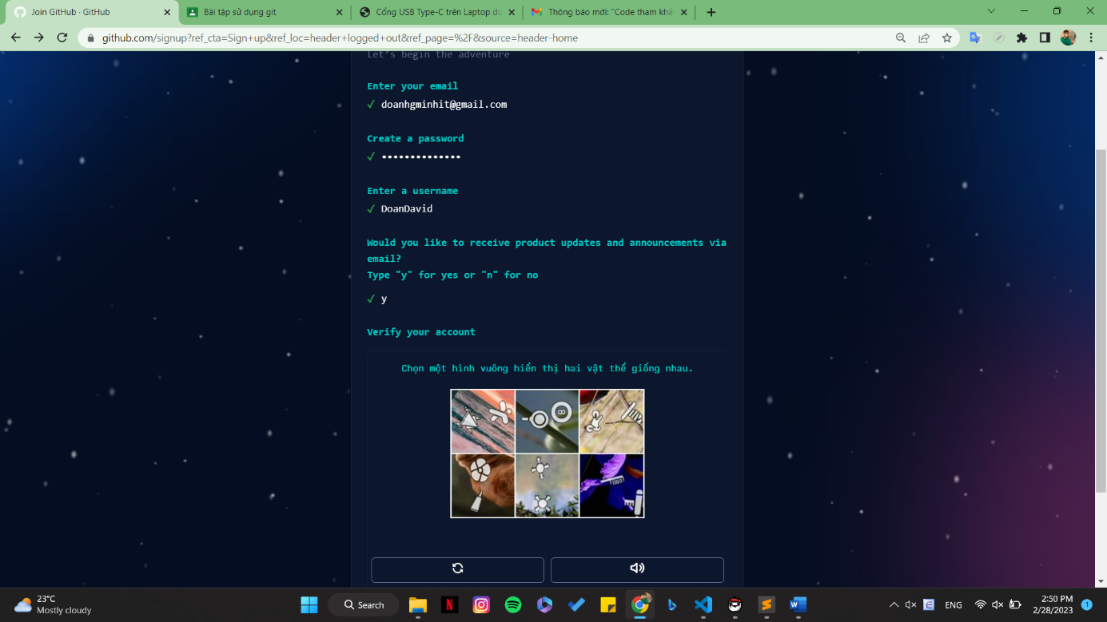
- Bước 2: Nhập code gửi về email
- Bước 3: chọn continue for free hoặc hojcn apply for your Github student benefits (nếu có tài khoản edu).
